**LAPORAN HASIL PERCOBAAN**

**PERKEMBANGBIAKAN IKAN GUPPY PANDA SECARA SEKSUAL**

**KARYA TULIS**

**Diajukan untuk memenuhi syarat dalam menempuh ujian akhir Kelas IX**

DISUSUN OLEH:

1. Arya Wibawa Herlambang 0043929680

2. Clara Viona Tjampan 0052031011

3. Daniel Gouwardi 0052031077

4. Galang Radhya Adichandra 0056504253

5. Ikhlasul Aqmal 0059375506

6. Tetryanti Aztari Purbarini 0050712891

SMP KESATUAN BOGOR

Jalan Pajajaran Komplek Pulo Armen Bogor

2019-2020

**LAPORAN HASIL PERCOBAAN**

**PERKEMBANGBIAKAN IKAN GUPPY PANDA SECARA SEKSUAL**

**KARYA TULIS**

**Diajukan untuk memenuhi syarat dalam menempuh ujian akhir Kelas IX**

DISUSUN OLEH:

1. Arya Wibawa Herlambang 0043929680

2. Clara Viona Tjampan 0052031011

3. Daniel Gouwardi 0052031077

4. Galang Radhya Adichandra 0056504253

5. Ikhlasul Aqmal 0059375506

6. Tetryanti Aztari Purbarini 0050712891

SMP Kesatuan Bogor

Jalan Pajajaran Komplek Pulo Armen Bogor

2019-2020



**KATA PENGANTAR**

Puji syukur kita panjatkan kepada Tuhan Yang Maha Esa atas segala hikmat-Nya, kami dapat menyelesaikan karya tulis ini dengan baik. Atas izin-Nya percobaan perkembangbiakan ikan *Guppy Panda* secara seksual ini yang telah dilaksanakan selama bulan Agustus 2019 dapat berjalan dengan lancar.

Dengan proses yang lumayan panjang, penyusunan karya tulis ilmiah ini diajukan sebagai salah satu syarat kelulusan kami di kelas IX. Dalam proses penyusunan ini tentu saja kami tidak bisa melakukannya sendiri. Karena itu kami ucapkan terima kasih yang sebesar-besarnya kepada pihak-pihak yang telah membantu kami dalam penyusunan karya tulis ini. Terima Kasih Kepada:

1. Ibu Lia Oktapia, S.Pd., selaku Kepala SMP Kesatuan Bogor yang telah memberi kesempatan kepada kami untuk melakukan percobaan perkembangbiakan ikan *Guppy Panda*  selama bulan Agustus 2019.
2. Ibu Rini Tri Widyastuti, S.Pd., selaku pembimbing I dan guru IPA yang telah membiming kami untuk melakukan pendalaman materi untuk melengkapi penyusunan karya tulis ini.

**i**

1. Bapak Usan Bambang Priyono, S.Pd., selaku pembimbing II dan guru Bahasa Indonesia yang telah membimbing kami dalam bidang penulisan dan yang telah memberi saran dan arahan kepada kami dalam penyusunan karya tulis ini.
2. Seluruh pihak yang terlibat dalam penyusunan karya tulis ini yang telah banyak membantu dan memberi masukan untuk kami , baik secara material maupun non material.

Kami sadar penyusunan karya tulis ini masih belum sempurna, maka kami mengharapkan saran dan kritik dari pembaca sebagai perbaikan karya tulis ilmiah ini.

Kami berharap karya tulis ini dapat menambah wawasan dan pengetahuan yang bermanfaat bagi pembaca.

Bogor, September 2019

Penyusun

**ii**

DAFTAR ISI

Hal

LEMBAR PENGESAHAN

KATA PENGANTAR………………………...…….….i-ii

DAFTAR ISI………………….……………………......iii-iv

BAB I PENDAHULUAN………………………….......1

* 1. Latar Belakang…………………………………….....1-2
  2. Rumusan Masalah……………………………………2
  3. Tujuan penelitian……………………………………..3
  4. Manfaat penelitian………………………………......3-4
  5. Sistematika penulisan………………………………..4-5

BAB II LANDASAN TEORETIS.................................6-11

BAB III METODE PENILITIAN.................................12-15

3.1 Alat dan Bahan...........................................................12-13

3.1.1 Alat..........................................................................12

3.1.2 Bahan......................................................................13

3.2 Cara Kerja.................................................................13-15

BAB IV HASIL DAN PEMBAHASAN.....................16-18

* 1. Hasil........................................................................16

**iii**

* 1. Pembahasan...........................................................17-18

BAB V PENUTUP.............................................................19-21

5.1 Kesimpulan............................................................19

5.2 Saran......................................................................20-21

DAFTAR PUSTAKA

DAFTAR LAMPIRAN

**iv**

**LEMBAR PENGESAHAN**

**PERKEMBANGBIAKAN PADA IKAN GUPPY PANDA SECARA SEKSUAL**

Bogor, September 2019

Di setujui oleh:

Pembimbing I, Pembimbing II,

Rini Tri Widyastuti, S.Pd. U.BambangPriyono, S.Pd.

Mengetahui

Kepala SMP Kesatuan

Lia Oktapia, S.Pd.

**BAB I**

**PENDAHULUAN**

* 1. **Latar Belakang**

**Ikan** merupakan anggota [vertebrata](https://id.wikipedia.org/wiki/Vertebrata) [poikilotermik](https://id.wikipedia.org/wiki/Poikiloterm" \o "Poikiloterm) (berdarah dingin) yang hidup di air dan bernapas dengan [insang](https://id.wikipedia.org/wiki/Insang" \o "Insang). Ikan merupakan kelompok vertebrata yang paling beraneka ragam dengan jumlah [spesies](https://id.wikipedia.org/wiki/Spesies" \o "Spesies) lebih dari 27,000 di seluruh dunia. Ikan memiliki bermacam ukuran, mulai dari [paus hiu](https://id.wikipedia.org/w/index.php?title=Paus_hiu&action=edit&redlink=1) yang berukuran 14 meter (45 kaki) hingga [*stout infantfish*](https://id.wikipedia.org/w/index.php?title=Stout_infantfish&action=edit&redlink=1) yang hanya berukuran 7 mm (kira-kira 1/4 inci).

Terdapat lebih dari 1.000 jenis ikan hias air tawar yang diperdagangkan secara global. Dari jumlah itu, negeri kita memiliki 400 spesies. Namun, baru sekitar 90 spesies yang dibudidayakan.

Ikan juga merupakan sumber protein dan energi bagi manusia serta meningkatkan kinerja otak pada manusia. Selain menjadi makanan untuk manusia, ikan juga sering digunakan sebagai ikan hias. Diantara banyak spesies ikan hias yang terdapat di Indonesia.

Contohnya, ikan Cupang, ikan Guppy, ikan Molly, ikan Platis, ikan Koi dan masih banyak lagi. Dalam penelitian yang kami lakukan untuk karya ilmiah ini, kami melakukan penelitian terhadap *Guppy Panda.*

**1**

Guppy, ikan seribu, ikan cere, atau suwadakar (*Poecilia reticulata*), adalah salah satu [spesies](https://id.wikipedia.org/wiki/Spesies" \o "Spesies) [ikan](https://id.wikipedia.org/wiki/Ikan" \o "Ikan) hias air tawar yang paling lterna di dunia. Karena mudahnya menyesuaikan diri dan beranak-pinak, di banyak tempat di [Indonesia](https://id.wikipedia.org/wiki/Indonesia) ikan ini telah menjadi [ikan liar](https://id.wikipedia.org/wiki/Organisme_meliar" \o "Organisme meliar) yang memenuhi parit-parit dan selokan.

Guppy dimasukkan ke Indonesia sebagai ikan [akuarium](https://id.wikipedia.org/wiki/Akuarium" \o "Akuarium) pada sekitar tahun 1920an, tetapi kemudian terlepas atau dilepaskan keperairan bebas. Agaknya ikan ini semula diharapkan dapat membasmi [larva](https://id.wikipedia.org/wiki/Larva) [nyamuk](https://id.wikipedia.org/wiki/Nyamuk" \o "Nyamuk) di alam untuk mengendalikan penyakit [malaria](https://id.wikipedia.org/wiki/Malaria), akan tetapi tidak berhasil. Ikan gupi di akuarium dapat mencapai panjang 60 [mm](https://id.wikipedia.org/wiki/Milimeter), tetapi di alam kebanyakan hanya tumbuh hingga sekitar 35 mm saja; dan ukuran ini terlalu kecil untuk memangsa jentik-jentik nyamuk.

* 1. **Rumusan Masalah**

Berdasarkan latar belakang permasalahan dirumuskan masalah-masalah sebagai berikut.

* Bagaimana cara perkembangbiakan ikan?
* Bagaimana cara reproduksi ikan guppy panda?
* Apa yang harus dilakukan saat perkembangbiakan ikan?
* Apa syarat yang harus diperhatikan dalam proses perkembangbiakan ikan?

**2**

* 1. **Tujuan Penelitian**

Adapun tujuan dari penelitian Reproduksi pada ikan guppy pada secara seksual adalah sebagai berikut.

* Mengetahui tentang Teknik dan syarat reproduksi pada ikan.
* Menghasilkan keturunan guppy panda.
* Meneliti tentang cara reproduksi pada ikan guppy panda.
* Mengetahui keuntungan dan kerugian dari Teknik reproduksi secara seksual.
* Mengetahui jumlah dari keturunan yang dihasilkan
* Mengetahui ketentuan yang diperlukan dalam memilih tempat ikan (akuarium).
* Mengenal jenis pakan atau makanan dan obat untuk ikan guppy panda.
  1. **Manfaat Penelitian**

Manfaat penelitian reproduksi ikan guppy panda secara seksual diantaranya sebagai berikut.

* Dapat mengetahui lebih dalam teknik reproduksi pada ikan guppy panda
* Membuka wawasan tentang reproduksi pada ikan
* Mengetahui siklus kehidupan ikan guppy panda

**3**

* **Secara Akademis**

Penelitian ini diharapkan memberi kontribusi ilmiah pada kajian tentang cara perkembangbiakan ikan hias yaitu ikan*Guppy Panda*. Namun baru sedikit riset yang secara spesifik fokus dalam menjelaskan cara perkembangbiakan ikan hias. Oleh karena itu, riset ini diharapkan mampu menambah wawasan pengetahuan tentang cara perkembangbiakan ikan hias *Guppy Panda.*

* 1. **Sistematika Penulisan**

Sistematikan penuisan pada karya tulis ini adalah sebagai berikut.

* BAB I PENDAHULUAN

Bab ini menuraikan tentang latar belakang masalah, rumusan masalah, tujuan penelitian, manfaat penilitian, dan sistematika penulisan dalam karya tulis.

* BAB II LANDASAN TEORETIS

Bab ini menjelaskan tentang acuan dasar menurut teori atau informasi mengenai hal-hal yang dibahas dalam karya tulis ini.

* BAB III METODE PENELITIAN

Bab ini menguraikan tentang alat dan bahan yang dibutuhkan dan menjelaskan secara rinci cara kerja penelitian.

* BAB IV HASIL DAN PEMBAHASAN

Bab ini menjelaskan hasil penelitian berikut pembahasannya.

**4**

* BAB V PENUTUP

Bab ini menguraikan kesimpulan sesuai dengan apa yang dibahas pada Bab I sampai Bab IV, dan mencantumkan saran.

* DAFTAR PUSTAKA

Mencantumkan sumber-sumber yang menjadi acuan dalam penulisan karya tulis

**5**

**BAB II**

**LANDASAN TEORETIS**

Ikan adalah segala jenis organisme yang seluruh atau sebagian dari siklus hidupnya berada di dalam lingkungan perairan. **(UU Nomor 45 Tahun 2009 Tentang Perikanan).**

**Ikan hias** adalah jenis [ikan](https://id.wikipedia.org/wiki/Ikan" \o "Ikan) baik yang berhabitat di air [tawar](https://id.wikipedia.org/w/index.php?title=Tawar&action=edit&redlink=1" \o "Tawar (halaman belum tersedia)) maupun di laut yang dipelihara bukan untuk konsumsi melainkan untuk memperindah taman/ruang tamu.  Kini, kemajuan [teknologi](https://id.wikipedia.org/wiki/Teknologi" \o "Teknologi) memungkinkan orang menikmati panorama air [laut](https://id.wikipedia.org/wiki/Laut" \o "Laut) di dalam ruangan.

Kehadiran ikan hias di dalam [rumah](https://id.wikipedia.org/wiki/Rumah" \o "Rumah) [masyarakat](https://id.wikipedia.org/wiki/Masyarakat" \o "Masyarakat) modern dapat menjadi salah satu alternatif hiburan di tengah rutinitas yang padat.Ikan- ikan hias ini dipelihara untuk kesenangan, oleh karena itu bentuk, warna, ukuran, keserasian, dan kebiasaannya benar-benar harus diperhatikan.

 Hampir 75% pasokan ikan hias air tawar di dunia berasal dari [Indonesia](https://id.wikipedia.org/wiki/Indonesia), dan sekurang-kurangnya 363 jenis ikan hias air tawar dari Indonesia telah diekspor ke berbagai negara di dunia.

Guppymerupakan anggota suku Poecilidae yang berukuran kecil. Jantan dan betina dewasa mudah dibedakan baik dari ukuran dan bentuk tubuhnya, maupun dari warnanya (dimorfisme seksual).

**6**

Ikan Guppy *(Poecilia reticulata)* merupakan salah satu jelis ikan air tawar yang hidup bebas di perairan dan tersebar luas di daerah tropis. Ikan tersebut banyak dibudidayakn oleh pecinta ikan hias karena keindahan warnanya. Ikan guppy (Poecilia reticulata) termasuk jenis ikan yang mudah beradaptasi dan memiliki toleransi tinggi terhadap rentang temperatur dan salinitas, bahkan terhadap perairan tercemar sekalipun (Araujo, 2009).

Ikan guppy (Poecilia reticulata) adalah jenis ikan yang berukuran kecil dengan warna yang menarik. Ikan ini saat bergerak menghasilkan spektrum suara yang dihasilkan dari kepakan siripnya (Stridulatory). Ikan guppy (Poecilia reticulata) di akuarium dapat mencapai panjang 6 cm, namun di alam kebanyakan hanya tumbuh hingga sekitar 3 cm saja, dan ukuran ini terlalu kecil untuk memangsa jenitik-jentik nyamuk.

Panjang total tubuh ikan betina antara 4–6 cm, sedangkan jantannya lebih kecil, sekitar 2½–4 cm membentuk pola seperti jala (reticulata = dengan pola jaring atau jala), dan perut gendut berwarna putih.

Pada tahun 1929 tercatat bahwa ikan ini dapat ditemukan di hampir semua kolam dan parit. Saat ini pula dapat ditemukan di berbagai tenpat di Nusantara dan mungkin telah menjadi ikan yang melimpah ( Wirjoatmodjo, 1993).

Menurut Susanto (1987) perbedaan antara ikan guppy (Poecilia reticulata) jantan dan ikan guppy (Poecilia reticulata) betina terlihat dari ciri-ciri morfologisnya. Ikan guppy (Poecilia reticulata) jantan memiliki ukuran tubuh yang lebih kecil dibandingkan ikan guppy (Poecilia reticulata) betina, ikan guppy jantan memiliki ekor yang lebih lebar dan warna ekor yang lebih cemerlang dibandingkan betina. Ikan guppy (Poecilia reticulata) pada habitat alami untuk ikan betina dapat mencapai ukuran maksimal 7 cm, lebih panjang dari jantan yang panjangnya kurang dari 4 cm.

Ikan guppy (Poecilia reticulata) memiliki bentuk sirip ekor dan pola warna tubuh yang terkait dengan jenis kelamin. Ikan guppy (Poecilia reticulata) jantan memiliki morfologi yang lebih menarik dibandingkan dengan ikan guppy (Poecilia reticulata) betina sehingga ikan guppy (Poecilia reticulata) jantan lebih diminati masyarakat (Herawati, 2013).

Ikan kecil ini semula ditemukan oleh Robert John Lechmere Guppy di Trinidad pada 1866. Albert C. L. G. Gunther belakangan pada tahun itu juga, menamai ikan ini dengan sebutan Girardinus guppii untuk menghormati sang penemu. Namun ternyata ikan ini telah dideskripsi terlebih dulu dengan nama sah Poecilia reticulata oleh Wilhelm Peters pada 1859, sehingga nama Girardinus guppii hanya mendapatkan status sebagai sinonim. Meski demikian, nama umum gupi (guppy) bagi ikan ini telah terlanjur tenar dan digunakan di mana-mana.

Siklus hidup ikan guppy (Poecilia reticulata) melewati beberapa tahapan yaitu larva, juvenil, dewasa dan masa pertumbuhan maksimum.

Gupi adalah ikan yang sangat mudah berkembang biak. Masa kehamilan ikan ini berkisar antara 21–30 hari (rata-rata 28 hari) bergantung pada suhu airnya. Suhu air yang paling cocok untuk berbiak adalah sekitar 27 °C (72 °F).

Larva pada saat dilahirkan sampai berusia 3-4 minggu, gonopodium pada jantan telah berkembang. Kemampuan reproduksi induk guppy (Poecilia reticulata) sudah berkembang pada umur 3 minggu setelah kelahiran, karena itu ikan guppy (Poecilia reticulata) dikenal sebagai ikan yang berkembang biak cepat. Masa juvenil berlangsung sampai ikan berumur dua bulan, saat sirip ekor mulai melebar dan warna dasar tubuh sudah jelas. Untuk masa dewasa ikan berusia 3-4 bulan, pada masa ini merupakan masa paling aktif dalam siklus hidup ikan guppy (Poecilia reticulata) dengan penampilan warna yang paling indah. Masa pertumbuhan maksimum dicapai pada saat ikan berumur lebih dari 6 bulan. Setelah melewati masa pertumbuhan maksimum ini, keindahan warna yang ditampilkan akan menurun dan gerakan ikan menjadi lambat serta sirip ekor menjdi sobek (Iwasaki, 1989).

Gupi dapat berkawin silang dengan beberapa jenis moli seperti *P. latipinna* dan *P. velifera*, yakni gupi jantan dengan moli betina. Namun anak hasil persilangan ini selalu berkelamin jantan dan cenderung mandul. Sementara persilangan dengan *[Poecilia wingei](https://id.wikipedia.org/w/index.php?title=Poecilia_wingei&action=edit&redlink=1" \o "Poecilia wingei (halaman belum tersedia))* dapat menghasilkan anak yang subur.

Ikan *Guppy Panda* sangat populer dikalangan para hobi ikan-ikan hias aquarium. Budidaya ikan ini ternyata mampu memberikan kehidupan bagi banyak orang yang menekuninya.

Selain orang suka akan keindahan ikan hias ini, banyak pula orang yang menggantungkan hidupnya dari membudidayakan karena dapat berpeluang untuk diperjualkan.

Ikan hias ada beberapa jenis dan secara garis besar dibagi menjadi empatyaitu:

1. Ikan hias yang berasal dari air tawar, dikenal dengan istilah perdagangan *freshwater ornamental fish.*
2. Ikan hias yang berasal dari air laut, dikenal dengan isilah perdagangan *marine ornamental fish.*
3. Tanaman hias air tawar, dikenal dengan *freshwater ornamental plant* atau *aquatic plant.*
4. Kerang-kerangan atau biota laut dikenal sebagai *invertebrate.*

**Ikan hias air tawar** adalah jenis ikan hias yang habitatnya di air tawar. Pemeliharaan ikan hias air tawar biasanya di akuarium atau di kolam tergantung pada tujuan pemeliharaan. Ikan yang dipelihara untuk kesenangan, biasanya ditempatkan di akuarium sedangkan ikan yang dipelihara dengan tujuan mendapat keuntungan dari hasil budidaya biasanya ditempatkan di kolam.

**8**

 Jenis ikan yang dipelihara untuk kesenangan biasanya tergantung selera pemilik, namun ikan yang dipelihara untuk bisnis biasanya tergantung pada selera pasar dan harga.

Salah satu pakan alami bagi ikan hias air tawar yang masih kecil adalah [rotifera](https://id.wikipedia.org/wiki/Rotifera" \o "Rotifera), yaitu organisme yang mudah ditemui di daerah perairan payau, tawar, maupun laut yang dalam keadaan normal berkembang biak secara [partogenesis](https://id.wikipedia.org/w/index.php?title=Partogenesis&action=edit&redlink=1" \o "Partogenesis (halaman belum tersedia)) atau bertelur tanpa kawin.

Perkembangbiakan ikan dilakukan dengan cara ovipar. Ovipar adalah salah satu cara perkembangbiakan pada hewan dengan cara bertelur. Ovipar ini adalah jenis reproduksi yang mengakibatkan telur yang dikeluarkan berkembang dan menetas di luar badan induknya, contoh hewan ovipar adalah : serangga, ayam, burung, ikan, katak dan lain-lain.

Ciri-ciri hewan ovipar antara lain adalah:

* Tidak menyusui anaknya
* Tidak mempunyai daun telinga
* Tidak mempunyai kelenjar susu
* Biasanya bukan keluarga dari hewan mamalia
* Ikan bereproduksi dengan cara seksual.

Ikan melakukan reproduksi secara eksternal. Dalam melakukannya ikan jantan dan ikan betina akan saling mendekat lalu ikan betina akan mengeluarkan telur. Saat ikan bertelur, ia mampu menghasilkan ribuan telur yang dimana telur tersebut dilindungi oleh cangkang.

Kemudian, ikan jantan akan mengeluarkan spermanya, sperma dan telur akan bercampur dalam air (yang disebut dengan oviparous).

Apabila telur tidak dibuahi oleh sperma, maka si telur tersebut tidak akan berkembang. . Telur yang sudah dibuahi selanjutnya akan dibiarkan terapung-apung didalam air, ada telur yang disarangi dan dijaga oleh sang induk, ada yang di tempelkan juga pada tumbuhan yang terdapat di air, dan ada juga yang disimpan di dalam rongga mulut induk betinanya hingga menetas.

Alih-alih bertelur, ikan gupi mengandung dan melahirkan anaknya (*livebearers*). Setelah ikan betina dibuahi, daerah berwarna gelap di sekitar [anus](https://id.wikipedia.org/wiki/Anus) yang dikenal sebagai ‘bercak kehamilan’ (*gravid spot*) akan meluas dan bertambah gelap warnanya. Menjelang saat-saat kelahirannya, bintik-bintik mata anak-anak ikan dapat terlihat dari kulit perut induknya yang tipis dan menerawang.

Seekor induk gupi dapat melahirkan burayak (anak ikan) antara 2–100 ekor pada setiap kelahiran, tetapi kebanyakan antara 5–30 ekor saja. Beberapa jam setelah persalinan, induk gupi telah siap untuk dibuahi lagi.

Begitu keluar dari perut induknya, anak-anak gupi telah mampu hidup sendiri. Berenang, mencari makanan, dan menghindari musuh-musuhnya. Anak-anak gupi ini umumnya akan terus bergabung dengan kelompoknya, dan dengan ikan-ikan lain yang lebih besar.

Namun gupi yang telah dewasa tidak akan segan-segan memangsa burayak yang berukuran jauh lebih kecil; sehingga apabila dipelihara di akuarium, anak-anak ikan ini perlu dipisahkan dari ikan-ikan dewasa.

Burayak-burayak ini, apabila selamat, akan mencapai kedewasaan pada umur satu atau dua bulan saja. Itulah sebabnya ikan ini dengan segera dapat melipat-gandakan jumlah anggota kelompoknya, sehingga dinamai juga ikan seribu.

Alat perkembangbiakan pada ikan disebut gonad. Gonad pada ikan jantan terdiri atas sepasang testis yang pada umumnya berwarna kekuningan atau putih, sedangkan gonad pada ikan betina terdiri dari ovarium yang berwarna bening kemerahan seperti agar-agar.

Apabila dalam suatu populasi terdiri dari ikan ikan yang memiliki perbedaaan seksualitasnya maka disebut dengan populasi.

Ikan memiliki bermacam-macam seksualitas antara lain :

* Hermaproditisme. Ikan hermaprodit mempunyai jaringan ovarium maupun jaringan testis yang sering dijumpai dalam beberapa famili ikan. Kedua jaringan tersebut terdapat dalam satu organ dan letaknya pada gonad yang terdapat pada individu normal.
* Gonokhorisme. Ikan gonokhorisme mempunyai kondisi seksual yang berganda. Gonokhorisme tak berdiferensiasi pada ikan tahap juvenile gonad ikan tidak memiliki jaringan yang jelas mengenai statusnya apakah jantan atau betina.

Perkembangbiakan hewan memiliki tujuan untuk melestarikan jenisnya terlebih lagi adalah banyak hewan yang ada di Indonesia hampir di ambang kepunahan. Oleh karena itu, perkembangbiakan perlu dilakukan agar hewan tersebut tidak punah.

**Jenis Perkembangbiakan Hewan**

perkembangbiakan hewan terbagi menjadi dua macam yaitu sebagai berikut ini:

**1.Generatif** – Perkembangbiakkan dengan jenis ini akan membentuk individu baru dengan cara kawing yaitu peleburan sel kelamin jantan dan juga sel kelamin betina. Beikut ini adalah jenis perkembangbiakan yang masuk ke dalam jenis generatif

* Bertelur atau ovipar.
* Bertelur dan juga melahirkan atau ovovivipar.

**2.Vegetatif**- Perkembangbiakan dengsn cara vegetatif akan dilakuka oleh hewan yang memiliki tingkat rendah. Cara vegetative merupakan cara yang biasa dilakukan hewan dengan berkembangbiak meskipun dengan cara tidak kawin. Berikut ini adalah jenis perkembangbiakan yang masuk ke dalam jenis vegetatif.

* Tunas.
* Membelah diri.
* Fragmentasi.

**Jenis-Jenis pada ikan guppy adalah:**

* Red blonde yang identik dengan warna kemerahan.
* Grass blue mempunyai tubuh berwarna biru.
* Redlace Snakeskin memiliki corak seperti macan tutul.
* Metalik yang terdapat warna mengkilap pada tubuhnya.
* Dan lain-lain

**Guppy Red Blonde**

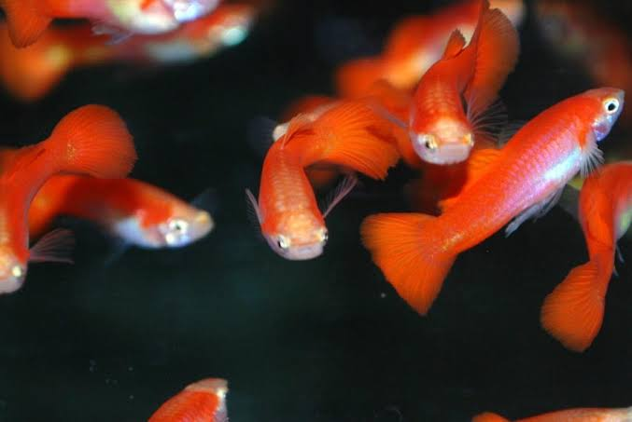

Ciri dari jenis ikan ini memiliki postur yang lebih kecil jika dibandingkan dengan yang lainya. Guppy jenis ini memiliki ekor yang berwarna merah yang membalut seluruh tubuhnya

G**uppy Grass Blue**

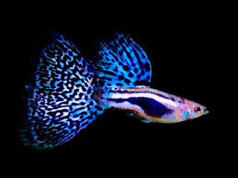

Secara fisik, jenis yang satu ini memiliki titik berwarna hitam atau biru pada punggung dan sirip ekornya. Grass blue ini ialah perubahan dari jenis guppy mosaic

**Guppy redlace snakeskin**

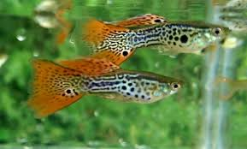

Ciri yang terlihat pada ikan ini adalah memiliki sirip dan ekor yang sangat Panjang. Sehingga membuat guppy yang satu ini sangat menawan dan cantik. Selain itu corak yang dimiliki jenis ini adalah bermotif batik pada tubuhnya.

Guppy Metalik

Ikan ini dinamakan guppy metalik. Karena warna yang dimiliki berwarna abu metalik pada tubuh sang jantan. Dari sekian banyak tipe metalik, hanya guppy metalik kobra yang mudah untuk didapatkan. Ikan ini memiliki warna metalik pada bagian belakang dan dada

**Guppy Full Platinum**

Warna yang elegan dimiliki oleh jenis ikan guppy ini. Hampir seluruh tubuhnya dipenuhi dengan warna platinum.

**Guppy Kobra**

Ikan guppy ini memiliki corak seperti ular kobra pada umumnya seluruh badannya berwarna kuning, putih dan hitam. Keunikan dari warna dan coraknya tersebut menjadikan ikan jenis ini memiliki peminat yang lumayan.

**Guppy Metal Lace Thailand**

Jenis yang satu ini berasal dari luar negeri. Tubuh yang dimilikinya pada umumnya berwarna hitam. Sehingga terkesan mirip dengan Guppy Black Moscow. Bedanya Guppy Black Moscow berasal dari daerah Moscow. Sedangkan yang satu ini berasal dari Thailand.

**Guppy Japan Blue.**

Ikan yang satu ini berasal dari Negara Singapura. Ciri yang sangat mencolok adalah warna merah yang memanjakan mata kita. Tubuh yang diselimuti warna merah ini menjadikan keunikan dan keunggulan dari guppy yang satu ini. Selain itu, jenis ini memiliki postur tubuh yang mirip dan ekor yang Panjang

**Guppy Green Red Dragon.**

Dapat dibilang Guppy ini merupakan primadona dari semua ikan guppy di peternakan ikan yang ada d Indonesia. Harga ikan ini cukup fantastis, bayangkan 3 ekor ikan Guppy Red Dragon ini dapat mecapai 1 juta rupiah. Ikan sekecil ini dapat berharga jutaan rupiah. Namun jenis ikan guppy ini sedikit aneh pada saat berenang . karena seperti keberatan membawa ekornya yang lebar.

Ikan Guppy Red Dragon ini memiliki bentuk sirip ekor yang melebar ke samping yang disebut juga ekor delta sama seperti yang dimiliki Ikan Guppy Blue Grass

**Ikan Guppy Red Dragon**

Sepertinya belum ada ikan Guppy lain yang memiliki ekor yang aneh dan unik seperti jerman ini. Bentuk ekornya mirip dengan mahkota ataus sisir karena itu dinamakan crown tail. Ikan Guppy jenis ini masih satu saudara dari Guppy Blue Moscow. Yang menjadi perbedaan adalah warna birunya yang pudar namun tidak mengurangi keindahan dari ikan Guppy ini, disebut albino karena memang seluruh tubuhnya cenderung berwarna putih.

**Guppy Blue Moscow.**

Ikan Guppy ini adalah jenis Guppy yang berasal dari Moscow, Russia. Jenis Guppy ini mempunyai warna dasar merah muda dan sedikit warna ungu. Selain itu, ikan guppy ini mempunyai ekor yang Panjang dan terlihat elegan waktu berenang karena keindahan yang dimilikinya menjadikan jenis ini banyak diburu oleh para pencinta ikan hias.

**BAB III  
METODE PENELITIAN**

**3.1 Alat dan Bahan**

**3.1.1 Alat**

Alat yang dibutuhkan dalam percobaan reproduksi pada ikan guppy panda secara seksual yaitu sebagai berikut:

* Aquarium, sebagai tempat untuk menempatkan ikan yang terbuat dari kaca atau plastik. Untuk percobaan ini kami menggunakan aquarium berukuran 30 x 25 sentimeter.
* Aerator aquarium, merupakan alat yang berfungsi untuk membuat gelembung oksigen.
* Tanaman plastik, digunakan untuk menambah estetika dan membuat akuarium lebih berwarna.
* Saringaan ikan kecil, dipergunakan untuk mengambil ikan atau kotoran yang ada di aquarium.
* Ember, untuk menampung ikan pada saat aquarium di kuras

**12**

**3.1.2 Bahan**

Bahan yang diperlukan dalam percobaan reproduksiikan guppy panda secara seksual yaitu sebagai berikut:

* Ikan *Guppy Panda*  jantan dan betina, merupakan jenis ikan berwarna silver dan tubuh transparan, ukuran sirip ekor dan sirip punggung ikan guppy betina juga lebih kecil, bagian perut, ikan guppy betina agak terlihat transparan dan buncit.
* Pasir, berguna untuk mengendapkan air yang keruh menjdai jernih dan sebagai penghias agar lebih menarik.
* Garam, menjaga kesehatan ikan guppy panda.
* Pakan ikan atau pellet, berfungsi sebagai asupan ikan dan untuk memenuhi kebutuhan pangan ikan tersebut.
* Air, cairan bening yang mengandung O2 dan mineral yang dibutuhkan ikan untuk bertahan hidup.

**3.2 Cara Kerja**

Untuk melakukan percobaan reproduksi pada ikan guppy panda, diperlukan langkah-langkah yang benar dan sesuai agar percobaan tidak gagal. Berikut tahap-tahap yang dilakukan dalah percobaan reproduksi secara seksual pada ikan guppy panda.

**13**

1. Pertama-tama tentukan alat dan bahan yang digunakan dalam percobaan.
2. Cari alat dan bahan yang dibutuhkan dengan harga yang sesuai.
3. Persiapkan media yang akan digunakan dalam percobaan.
4. Pastikan ikan yang kalian beli lebih banyak ikan betina daripada ikan jantan agar dapat mempercepat proses perkembangbiakan.
5. Setelah memilih ikan, ikan tersebut dipelihara sementara secara terpisah antara jantan dan betina.
6. Isi akuarium dengan pasir dan tanaman plastik atau aksesoris bisa juga dengan tanaman asli guna mempercantik aquarium.
7. Isi aquarium dengan air bersih agar ikan dapat bertahan

hidup (yang kami gunakan adalah mata air terdekat).

1. Pasang dan nyalakan aerator agar ikan tidak kekurangan oksigen.
2. Tempatkan ikan pada aquarium dengan perlahan agar ikan tidak stress.
3. Beri garam ikan unuk menjaga kesehatan ikan secara rutin setiap mengganti air.

**14**

1. Beri pakan secara rutin dan teratur agar ikan tidak mati. Maksimal tiga kali sehari, yaitu pagi hari, siang hari, dan menjelang sore hari.
2. Setelah beberapa hari ikan berada di dalam aquarium, kuraslah air di dalam aquarium tersebut. Pindahkan ikan-ikan ke dalam ember berisi air bersih, lalu mulailah menguras aquarium dengan cara mengambil air yang berada di aquarium perlahan-lahan tanpa harus mengangkat pasir yang ada di aquarium.
3. Kuraslah aquarium tersebut sebanya satu kali seminggu.
4. Lakukan tahap tersebut selama satu bulan penuh.
5. Tunggulah ikan tersebut sampai berkembang biak.
6. Jika salah satu dari ikan tersebut ada yang mati, cepat-cepatlah untuk dibuang agar tidak menimbulkan bau.

**15**

**BAB IV**

**HASIL DAN PEMBAHASAN**

Percobaan perkembangbiakan pada ikan guppy panda telah kami lakukan pada Selasa, 6 Agustus 2019. Hasil dari percobaan kali ini telah cukup memuaskan. Pada umum nya lama kehamilan ikan guppy berlangsung 3-4 minggu, namun ikan kami hanya membutuhkan 1 minggu sampai masa kelahiran.

**4.1 Hasil Pengamatan**

|  |  |
| --- | --- |
| Tanggal | Perkembangan |
| 6 Agustus 2019 | Pemasukan ikan ke dalam akuarium |
| 7 Agustus 2019 | Ikan jantan sudah tertarik dengan ikan betina |
| 9 Agustus 2019 | Ikan betina sudah tumbuh embrio di dalam perut |
| 12 Agustus 2019 | Induk ikan terlihat sangat gemuk , kembung seperti mau pecah |
| 14 Agustus 2019 | Ikan betina sudah mengeluarkan benih anak sebanyak 8 anak |
| 28 Agustus 2019 | Ikan jantan mati |
| 30 Agustus 2019 | Ikan betina tumbuh embrio kembali di dalam perutnya |
| 3 September 2019 | Ikan betina beranak kembali sebanyak 5 anak |

**16**

**4.2 Pembahasan**

Perkembangan hasil perkembangbiakan dapat dijelaskan secara rinci sebagai berikut.

1. Pada tanggal 6 Agustus 2019 setelah dilakukannya pemasukan ikan ke dalam akuarium, ikan belum memperlihatkan perkembangan. Kedua ikan masih menyendiri dan berjauhan.
2. Pada tanggal 7 Agustus 2019 terlihat adanya perkembangan antara ikan jantan dan betina. Ikan jantan sudah mulai adanya ketertarikan kepada ikan betina . Ikan jantan mulai mengejar-ngejar ikan betina.
3. Pada tanggal 9 Agustus 2019 saat kami mengawasi ikan kami, ikan betina sudah terlihat sedikit gemuk dan terdapat titik gelap di bawah ekornya di bagian belakang perut. Bintik gelap ini disebut tambalan gravid dan ketika bayi tumbuh, bagian ini akan bertambah besar dan gelap. Ini sudah menunjukan ciri kehamilan pada ikan betina.
4. Pada tanggal 12 Agustus 2019 ikan betina sudah memasuki kehamilan tua dengan ciri-ciri:

* Ikan sangat terlihat sangat gemuk, kembung seperti akan pecah
* Warna ikan akan memudar
* Sebagian insang akan tetap terbuka

**17**

* Punggung ikan akan melengkung
* Kebiasaan makan ikan berubah, kadang makan dengan rakus dan tidak sama sekali
* Ikan menjadi lebih agresif dan bergairah

1. Pada tanggal 14 Agustus 2019 induk ikan sudah mengeluarkan benih anak. Anak yang kami dapat sebanyak 8 anak. Pada umumnya ikan betina guppy dapat memproduksi benih rata-rata sebanyak 5-100 anak sekaligus. Anak ikan yang kami dapat cukup aktif.
2. Pada tanggal 28 Agustus 2019 ikan jantan mati. Dengan ciri-ciri kebalik, dan sudah mengambang di permukaan atas air.
3. Pada tanggal 30 Agustus 2019 induk ikan menunjukan ciri kemahilan kembali seperti yang awal kehamilan.
4. Pada tanggal 3 September 2019 induk ikan mengeluarkan benih-benih anak ikan kembali sebanyak 5 anak. Anak ikannya cukup aktif dan bisa berbaur dengan anak-anak ikan sebelumnya.

**18**

**BAB V  
PENUTUP**

**5.1 Kesimpulan**

Berdasarkan percobaan reproduksi pada ikan Guppy Panda secara seksual yang telah kami lakukan pada Selasa, 6 Agustus 2019, kami dapat menyimpulkan bahwa ikan kami telah berhasil berkembangbiak dan perkembangbiakkannya tergolong memakan waktu yang lumayan singkat yaitu 8 hari (1 Minggu 1 Hari). Namun, percobaan kami belum sempurna karena beberapa hambatan yang kami hadapi antara lain:

1. Kondisi air aquarium yang lumayan keruh. Ini disebabkan oleh kualitas pasir yang mungkin kurang bagus.
2. Ada satu ikan jantan yang mati sesaat setelah ikan sampai. Menyebabkan ikan kami berkurang.
3. Tanaman yang kami pakai adalah tanaman plastik sehingga mungkin hasil dari percobaan ini kurang maksimal.
4. Adanya hambatan dalam memberi makan ikan karena adanya hari libur.
5. Aerator kelompok kami sering dipindahkan oleh kelompok lain sehingga mungkin satu ikan betina kami mati.

**19**

**5.2 Saran**

Berdasarkan percobaan yang kami lakukan dalam satu bulan ini. Menurut kelompok kami, ada baiknya kita mencari informasi mengenai perkembangbiakkan pada ikan yang akan diteliti. Dan banyak hal yang merupakan kesalahan kami bisa kami jadikan saran untuk pembaca yang mungkin akan melakukan percobaan yang serupa.

Seperti karena beberapa ikan kami mati, Mungkin jika perlu kalian bisa memakai *autofeeder* / pemberi makan otomatisagar ikan tidak kelaparan saat hari libur karena tidak diberi makan. Dan jangan memainkan ikan dan jangan sampai air akuarium di kobok-kobok karena bisa menibulkan stress dan kematian pada ikan.

Kemudian air aquarium kami sangat keruh saat pertama kali di tuangkan air, ternyata karena kami lupa mencuci pasir kami dan mungkin kualitas pasir yang kami beli kurang bagus, lalu kesalahan kami adalah mengganti air dari plastik pengiriman dengan air keran sesaat setelah ikan sampai sebelum di bawa ke sekolah dan menyebabkan satu ikan kami mati, oleh karena itu kami sarankan untuk tidak mengganti air dengan air keran.

Pilihlah jenis ikan yang siap untuk bereproduki dengan kelamin yang berbeda, ukuran yang memungkinkan dan dalam keadaan yang sehat.

**20**

Dengan ciri seperti itu, dapat dipastikan ikan akan lebih cepat untuk bereproduksi.

Dalam melakukan perkembangbiakan pun sebaiknya melihat waktu serta teknik yang diperlukan pada saat bekerja, agar dapat mendapatkan hail perkembangbiakan yang diinginkan.

Dan yang terakhir, karena listrik kelas kami cukup terbatas, maka akuarium kami belum memakai aerator selama beberapa hari pertama dan syukurlah ikan kamu tetap bertahan hidup namun mungkin akan lebih maksimal jika aerator menyala dari hari pertama.

**21**

**DAFTAR PUSTAKA**

Yudasmara, Ari. (2014).” *Biologi Perikanan* “. Yogyakarta : Plantaxia

Lesmana, Satyani Darti. 2015.” *Ensiklopedia Ikan Hias Air Tawar”*.

Yogyakarta: Penebar Swadaya.

<https://bahasikan.com/ikan-guppy-betina/>

<https://id.wikipedia.org/wiki/Ikan_hias>

<https://id.wikipedia.org/wiki/Gupi>

<https://thegorbalsla.com/ikan-guppy/>

<https://www.ekor9.com/10-ciri-ciri-ikan-guppy-hamil/>

**DAFTAR LAMPIRAN**

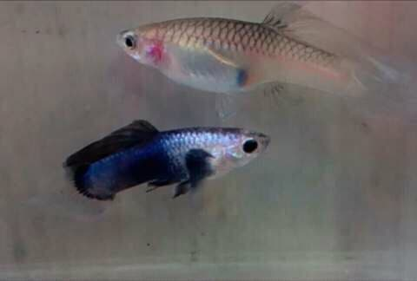

**Ikan Guppy Panda**

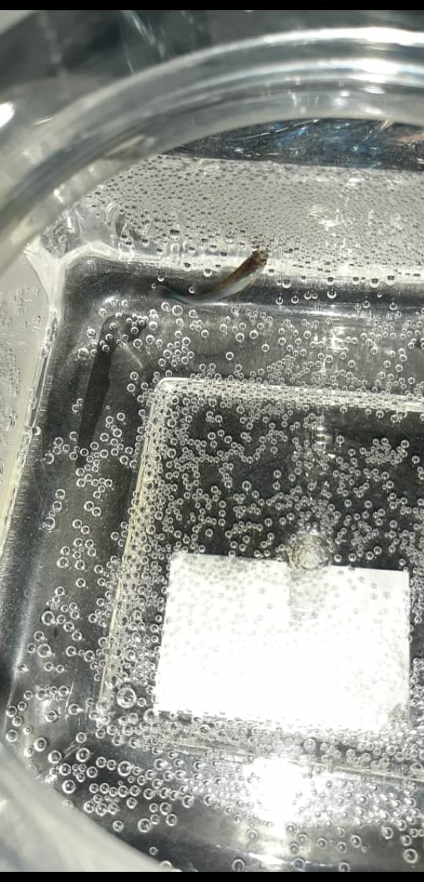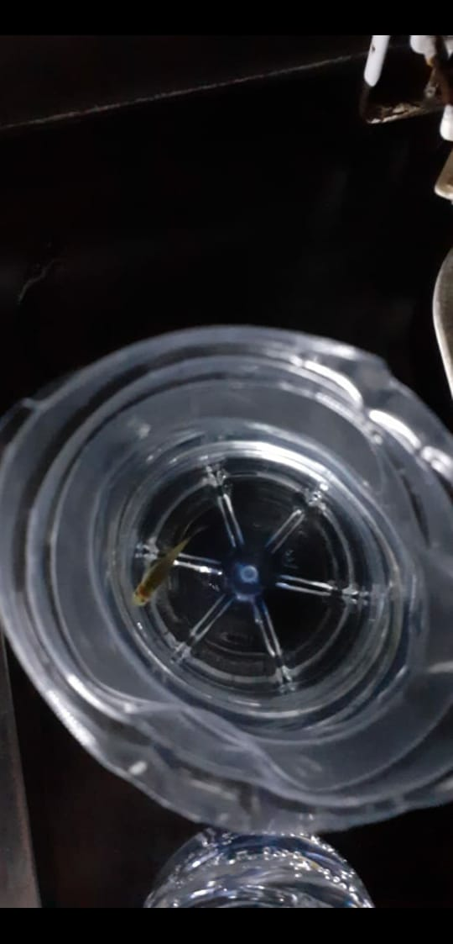

**Ikan jantan Guppy Panda Ikan betina Guppy Panda**

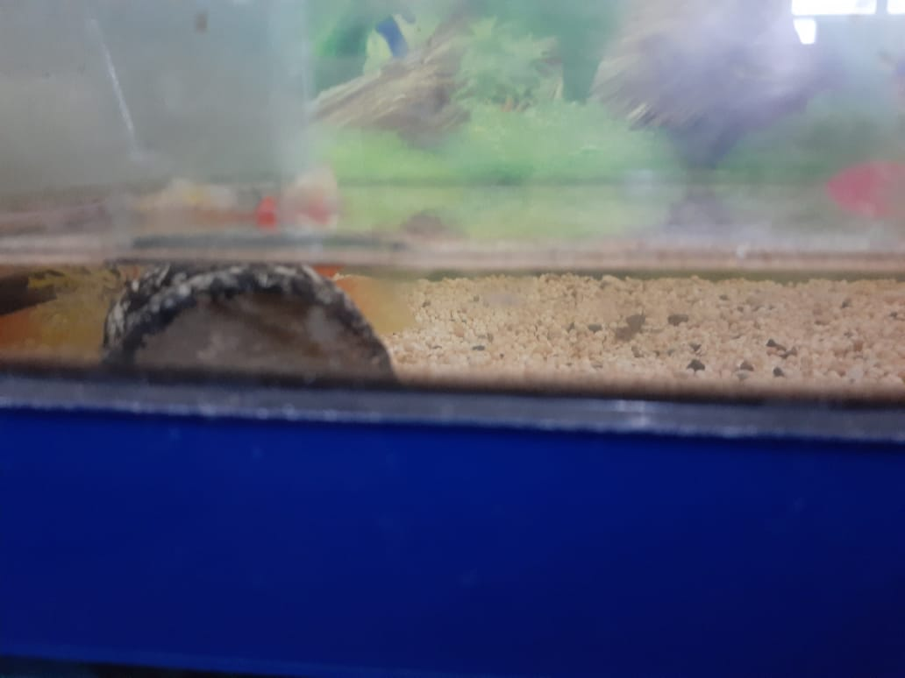

**Aquarium pada saat pertama kali pemasukkan air dan barag-barang lainnya**

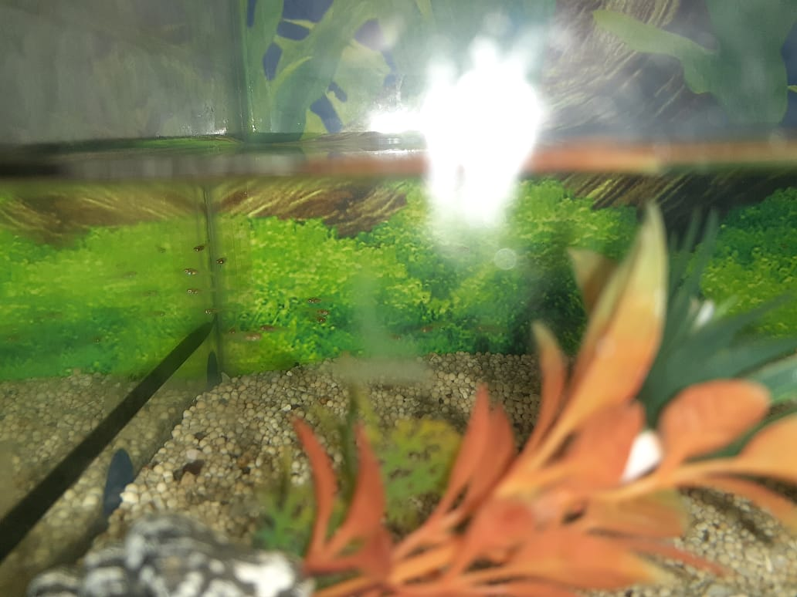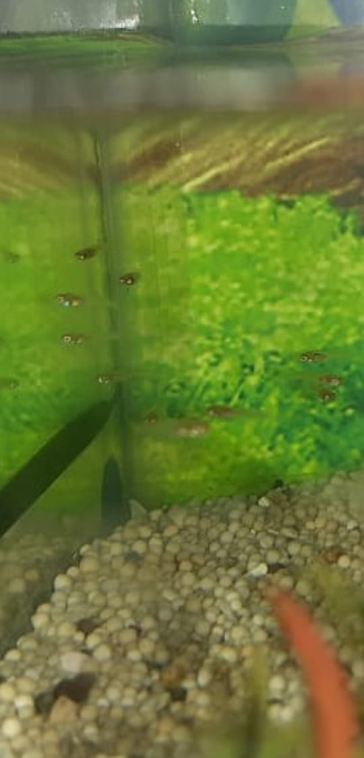

**Induk ikan sudah berkembangbiak dan menghasilkan anak ikan yang sangat mirip dengan induk nya**

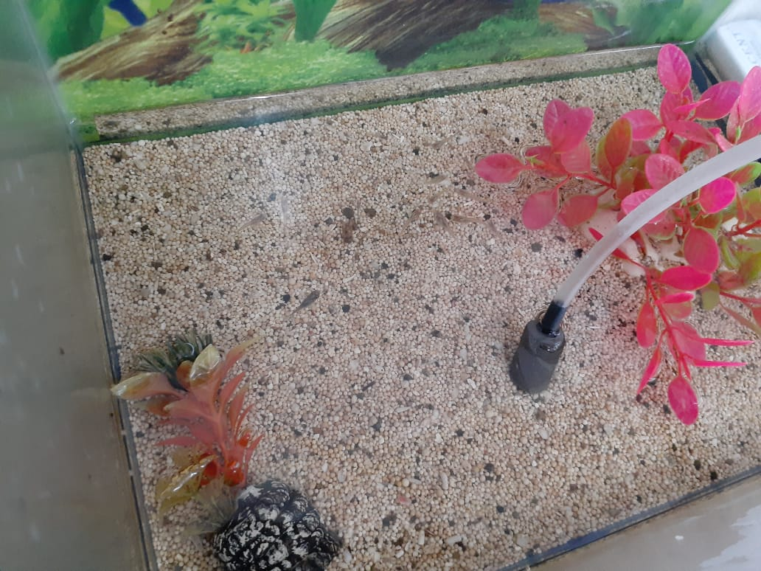

**Aquarium pada saat pertama kali pemasukan ikan**

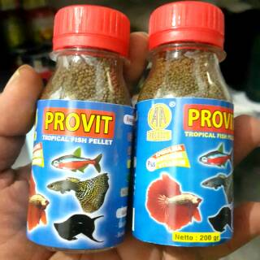

**Pakan Ikan**